* UNIDADES DE ALMACENAMIENTO
* DISQUETE
* DISCO DURO
* CD ROOM
* UNIDADES I OMEGA
* CINTAS DE OMEGA

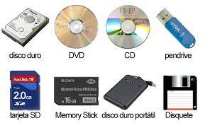

SERVICIOS DE INTERNET

1. WORD WIDE WEB
2. CORREO ELECTRONICO
3. GRUPO DE NOTICIAS
4. FTP
5. IRC
6. OTROS

